# SPOR BİLGİ SİSTEMİ - VİZE BAŞVURU İŞLEMLERİ

1. Spor Bilgi Sistemin de E-devletten yapılan başvuruların listelendiği ekran.

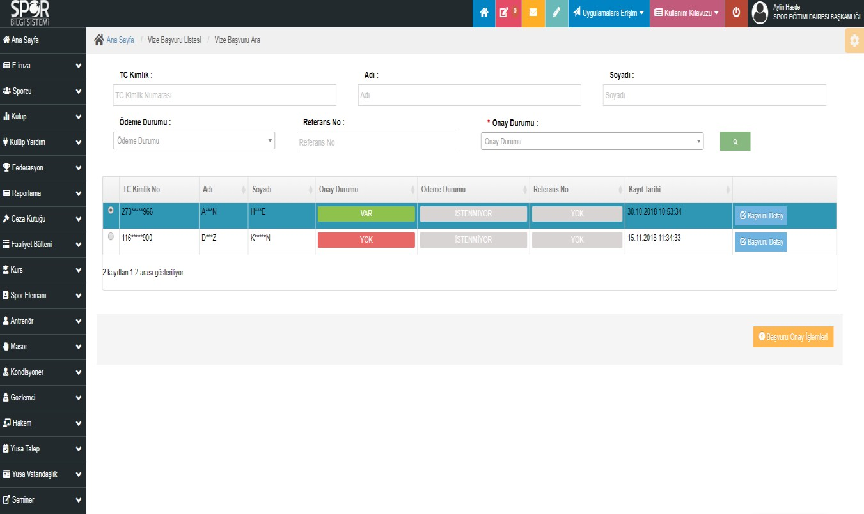

* 1. Başvuru detayını görüntülemek için; Görüntülemek istediğiniz başvuruyu listeden seçerek

**Başvuru Detay**’a tıklayınız.

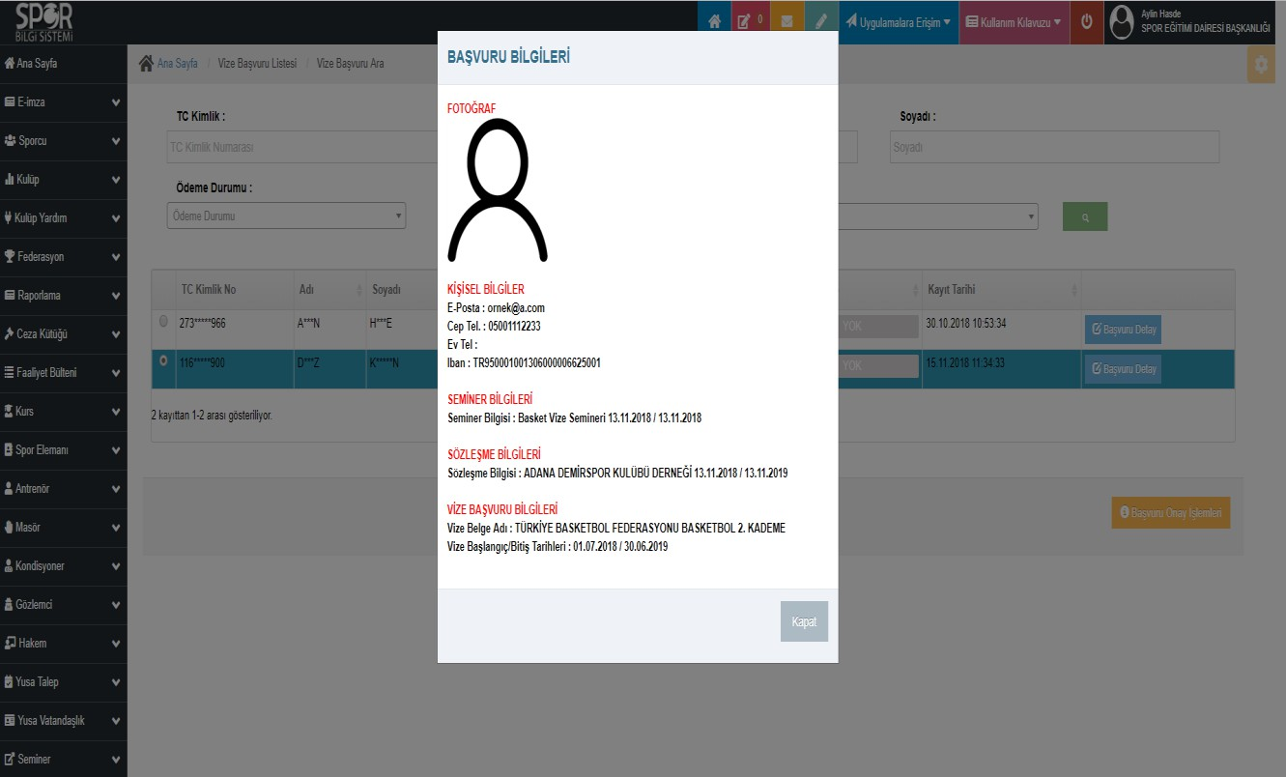

* 1. Başvuru onay işlemleri için; Onaylamak istediğiniz başvuruyu listeden seçerek sağ en altta bulunan **Başvuru Onay İşlemleri**’ne tıklayınız.

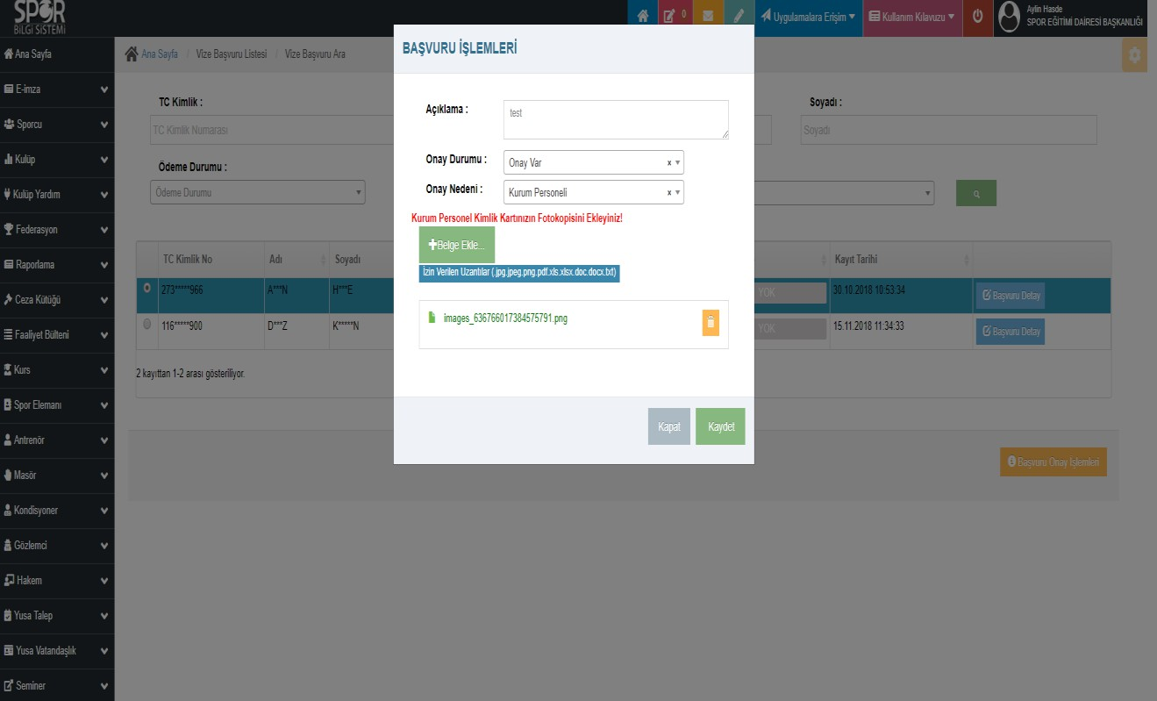

# E-DEVLET – SPOR ELEMANI VİZE BAŞVURU İŞLEMLERİ

1. E-devlet vize başvuru adımları;

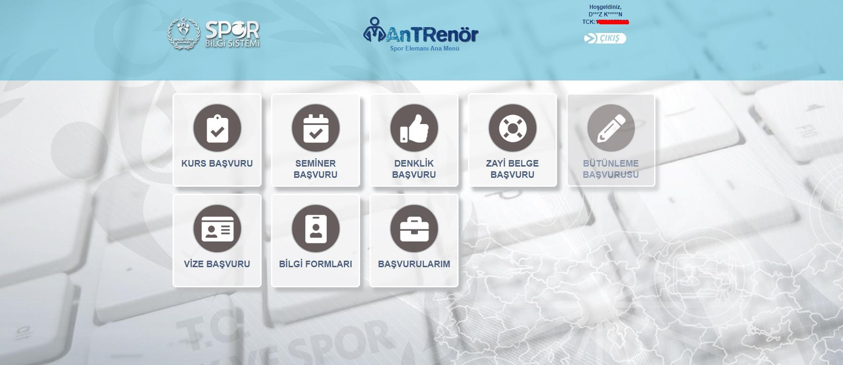

* 1. Adım 1; Genel bilgilendirmeleri okuduktan sonra **Devam Et** ile ilerleyiniz.

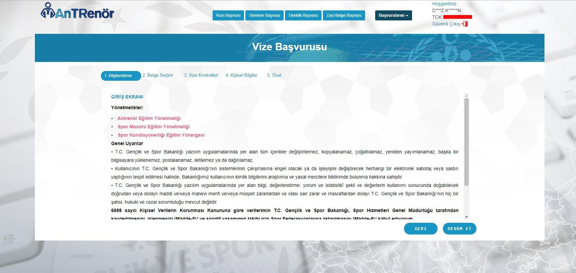

* 1. Adım 2; Vize çıkarmak istediğiniz **Belge Tipi**’ni ve **Belgenizi** seçerek ilerleyiniz.

**\*\*\*** Halen vizeli olan belgenize yeniden vize çıkaramazsınız.

**\*\*\*** Önceden aynı sezon içinde yapılmış başvurunuz varsa aynı belge ile aynı sezonda tekrardan başvuru yapamazsınız.

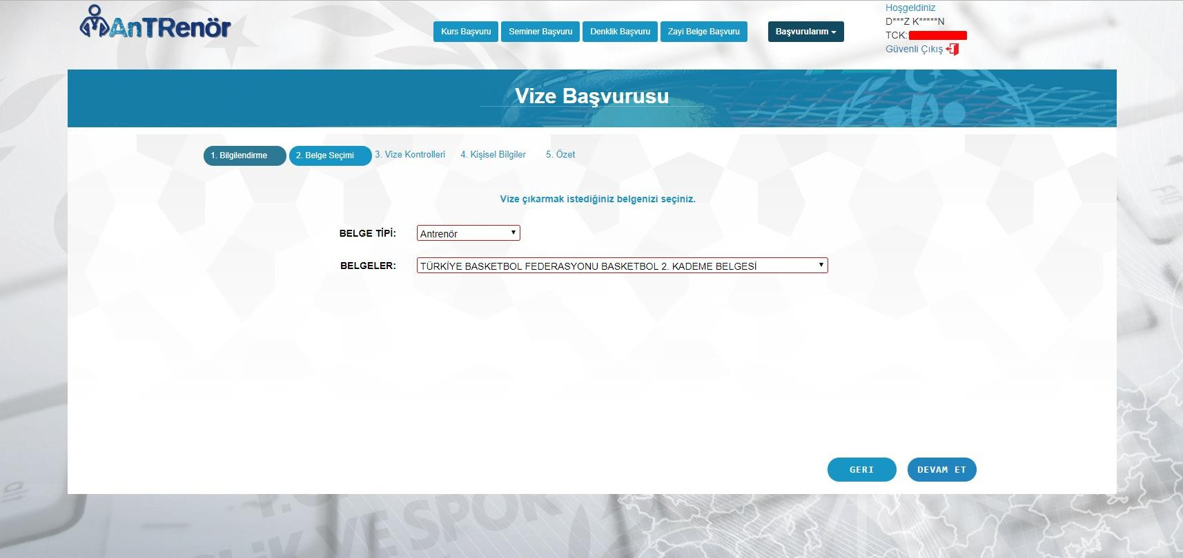

* 1. Adım 3;

Eğer seçilen belgenin federasyonu vize alımlarını Vize Seminer katılımına göre yapıyor ise öncelikle seminer bilgileriniz sorgulanacaktır. Seminerinizin bulunmaması durumunda

Başvuru işlemine devam edemezsiniz. Semineriniz bulundu ise; Herhangi bir kulüp ile olan ilişkinizi belirtmek isterseniz Kulüp seçimi yapmanız gerekecektir. Kulüp seçimini yaptıktan sonra sistemde bu kulüple olan sözleşme bilgileriniz sorgulanacaktır. Bulunur ise başvurunuza devam edeceksiniz. Bulunmadığı durumda ilgili Federasyon ve Kulüp ile

iletişime geçip sözleşmenizin sisteme eklenmesini istemelisiniz ya da Başvurunuza kulüp seçimi yapmadan da devam edebileceksiniz.

Eğer seçilen belgenin federasyonu vize alımlarını Vize Seminer katılımına göre yapmıyor ise Seminer kontrolü yapmadan isteğinize göre kulüp seçerek veya seçmeden başvuru

işleminize devam edebilirsiniz.

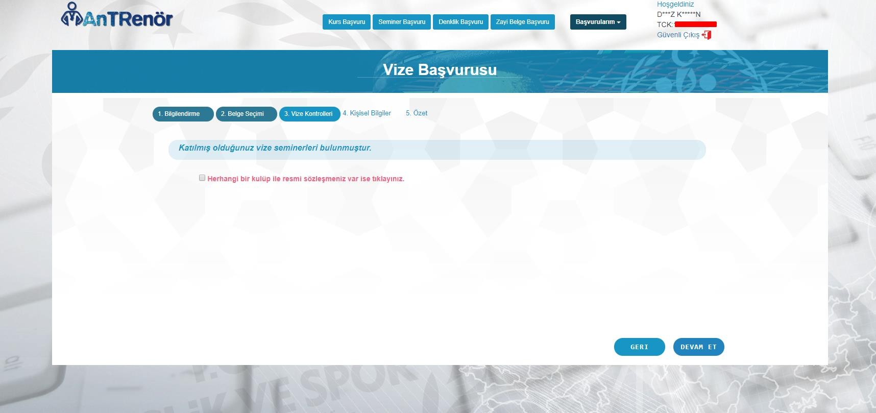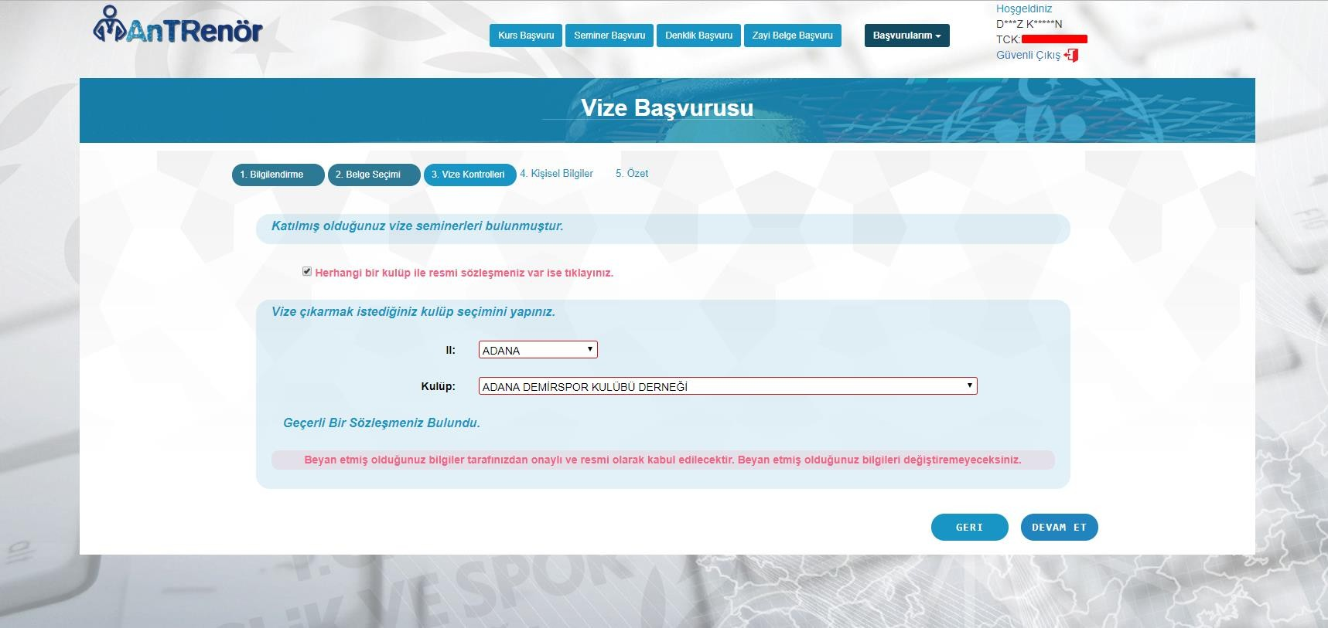

* 1. Adım 4; Kişisel bilgilerinizi eksiksiz tamamlayarak başvurunuza devam edebilirsiniz.

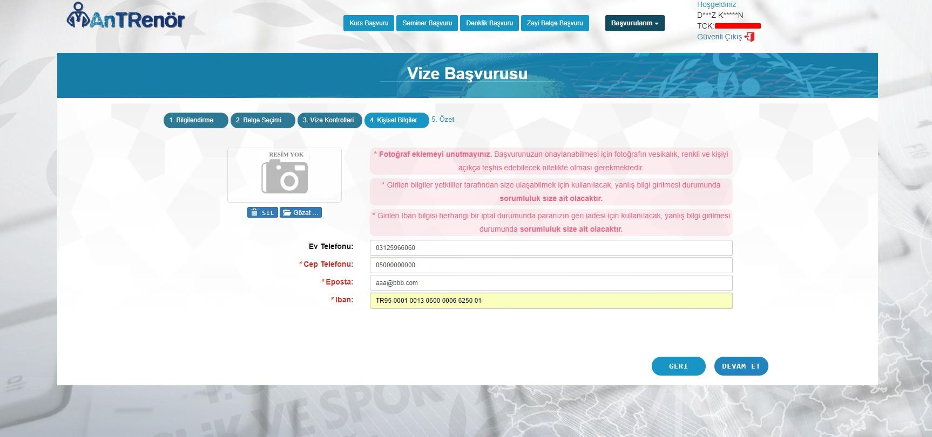

* 1. Adım 5; Başvurunuzun özet bilgilerini göreceğiniz bu adımda **Tamamla**’ya basarak başvurunuzu yapmış olursunuz.

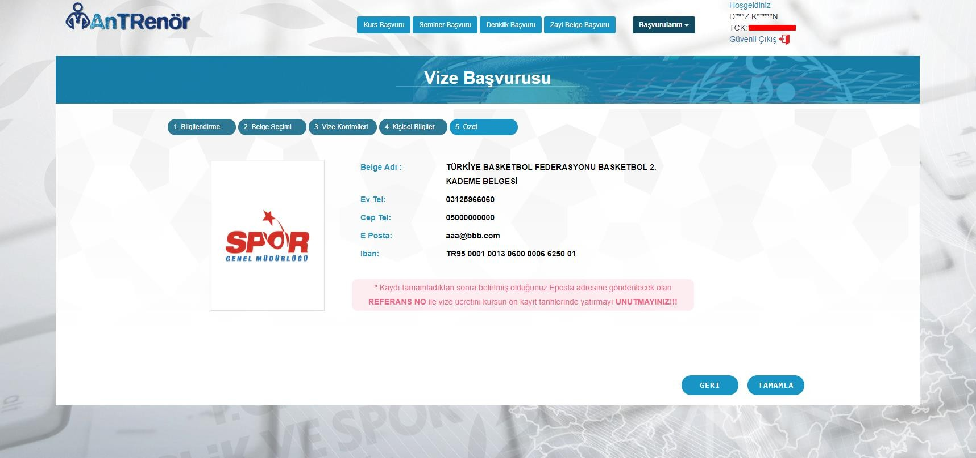

* 1. Başvuru tamamlandıktan sonra Vize Başvurularım sayfasından başvurunuzu görebilirsiniz.

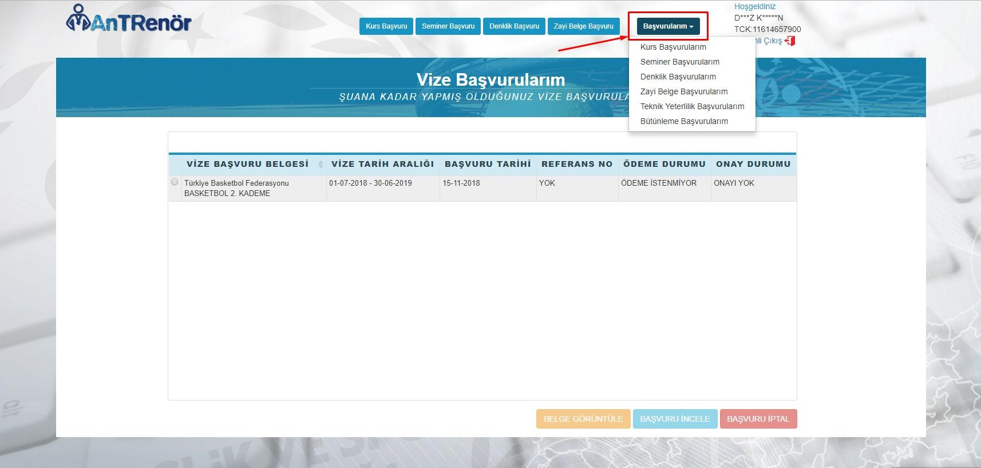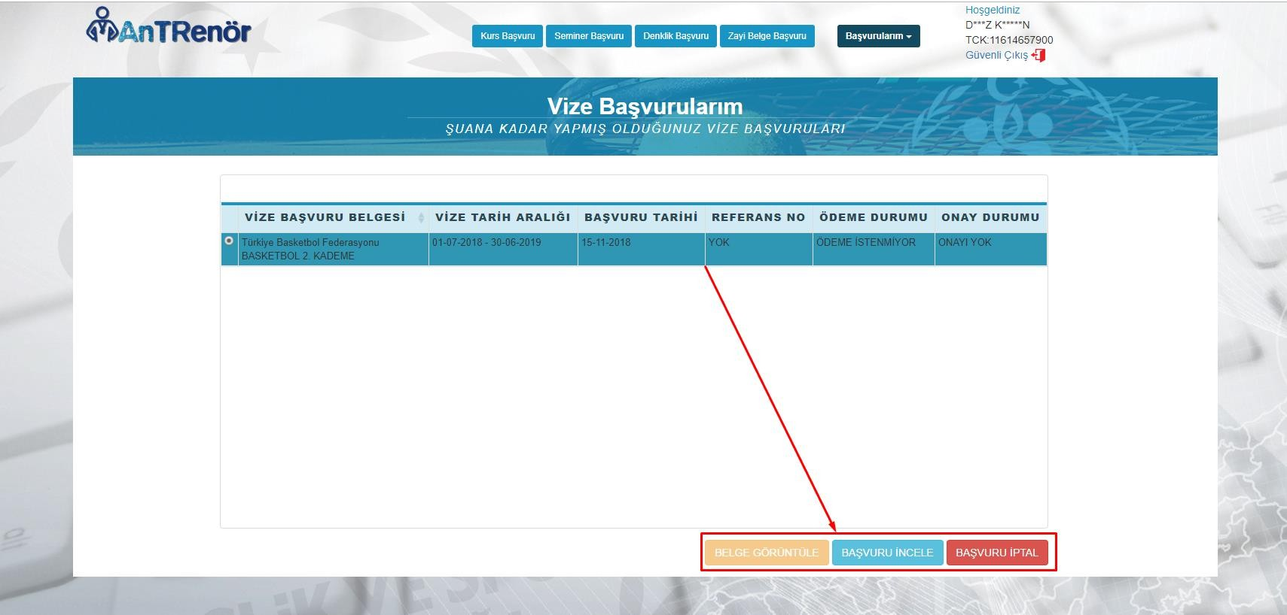

* 1. Vizeli belgenizi görüntülemek için ‘BELGE GÖRÜNTÜLE’ butonuna tıklayabilirsiniz.

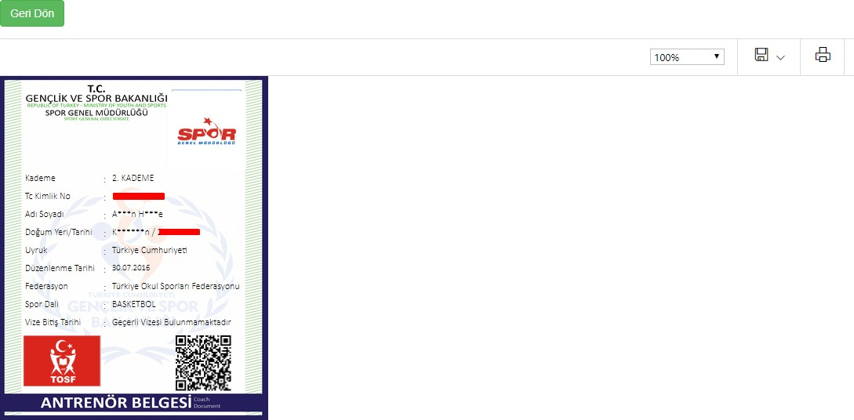

**\*\*\*** Başvurunuzun onayı verilmediği ve Ödeme yapılmadığı sürece **Başvuru İptali** yapabilirsiniz.

**\*\*\*** Başvurunuzun onayı verildiğinde **belgenizi görüntüleyebileceksiniz.**